LAPORAN PRATIKUM JARKOM II
JOBSHEET 6
Address List Dan Filter Rule


Oleh :
Kelompok 3
Gusti Ayu Putu Ratih Widya Apsari (1915323020)
Putu Rona Litana Wijaya (1915323040)
I Made Mario Jose Valentino (1915323100)

POLITEKNIK NEGERI BALI
TEKNIK ELEKTRO
D-III MANAJEMEN INFORMATIKA
2021

- Filter Rule
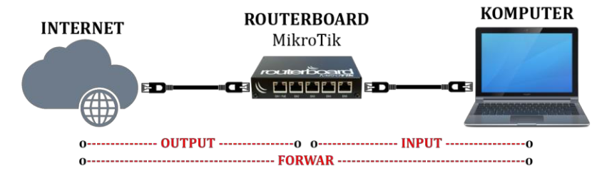
Filter Rule atau aturan penyaringan adalah salah satu fitur pada firewall MikroTik yang digunakan untuk melakukan penyaringan trafik yang menuju ke router, keluar dari router, dan melewati router.

Kita dapat memanfaatkan Filter Rule untuk memmemblokir situs menggunakan Filter Rule pada firewall dengan cara klik IP lalu klik Firewall lalu klik Filter Rule lalu klik “+” atau Add. Pastikan terlebih dahulu situs yang akan Kita blokir dapat diakses dengan normal.
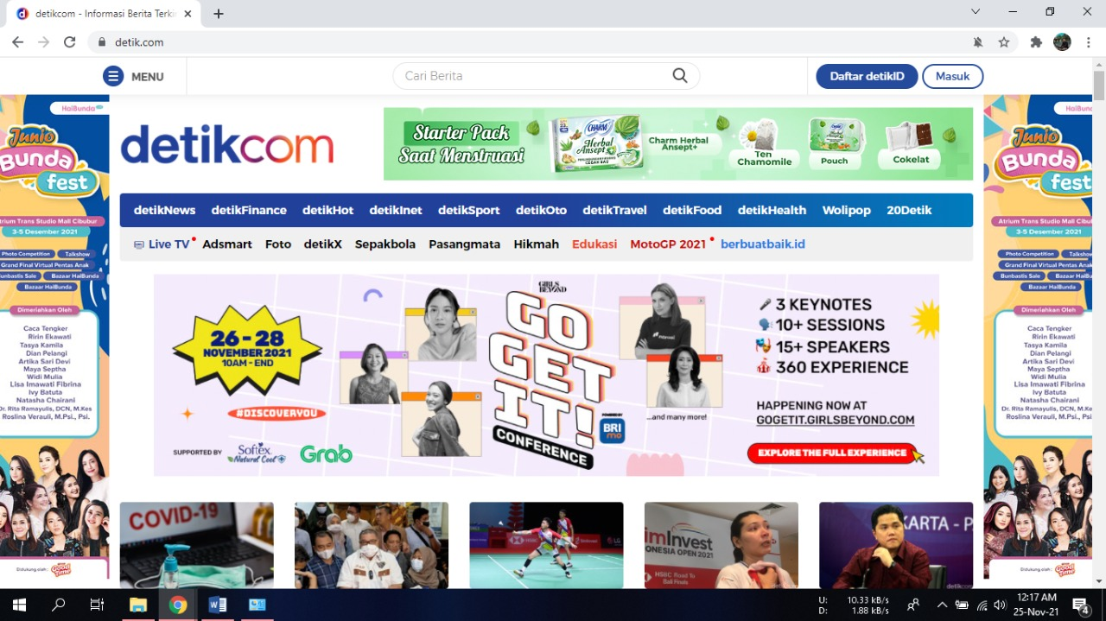
Gambar Situs Detik.com
Setelah dipastikan situs yang akan diblokir dapat diakses langkah selanjurnya adalah mengetahui IP Address yang digunakan situs tersebut. Jika menggunakan Command Prompt dapat menggunakan perintah nslookup.
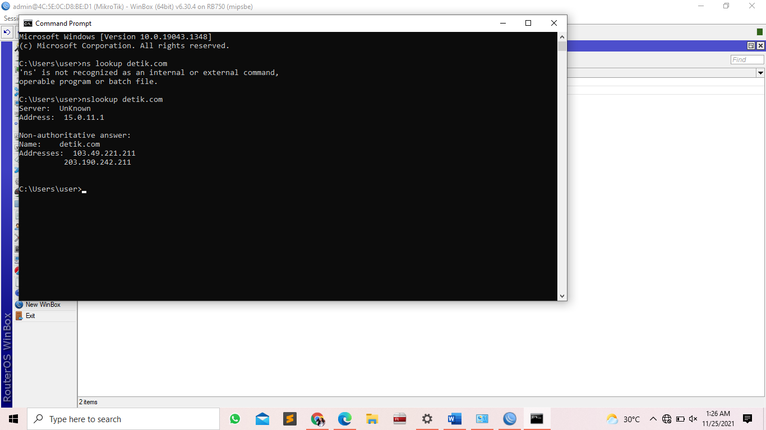
Gambar IP Adress dari Detik.com
Setelah Kita mengetahui IP Address langkah selanjutnya kembali ke menu Filter Rule pada Firewall. Pada menu General pastikan Chain dengan mode Forward karena yang akan dilakukan adalah melakukan pemblokiran trafik yang melewati Router yaitu dari Komputer ke Internet. Setelah itu masukkan IP Address dari situs yang akan diblokir pada bagian Dst Address lalu klik Apply.
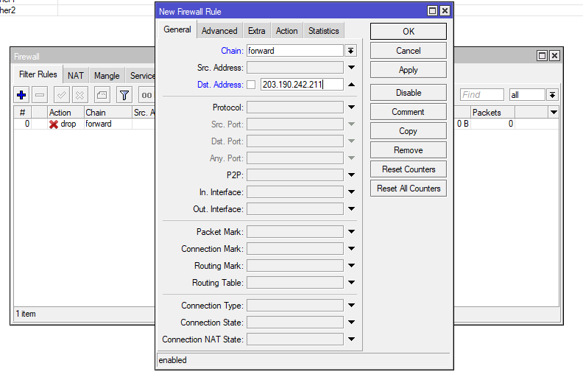
Setelah itu masuk ke menu Action pada Firewal Rule lalu pilih “drop” lalu klik Apply lalu klik OK.
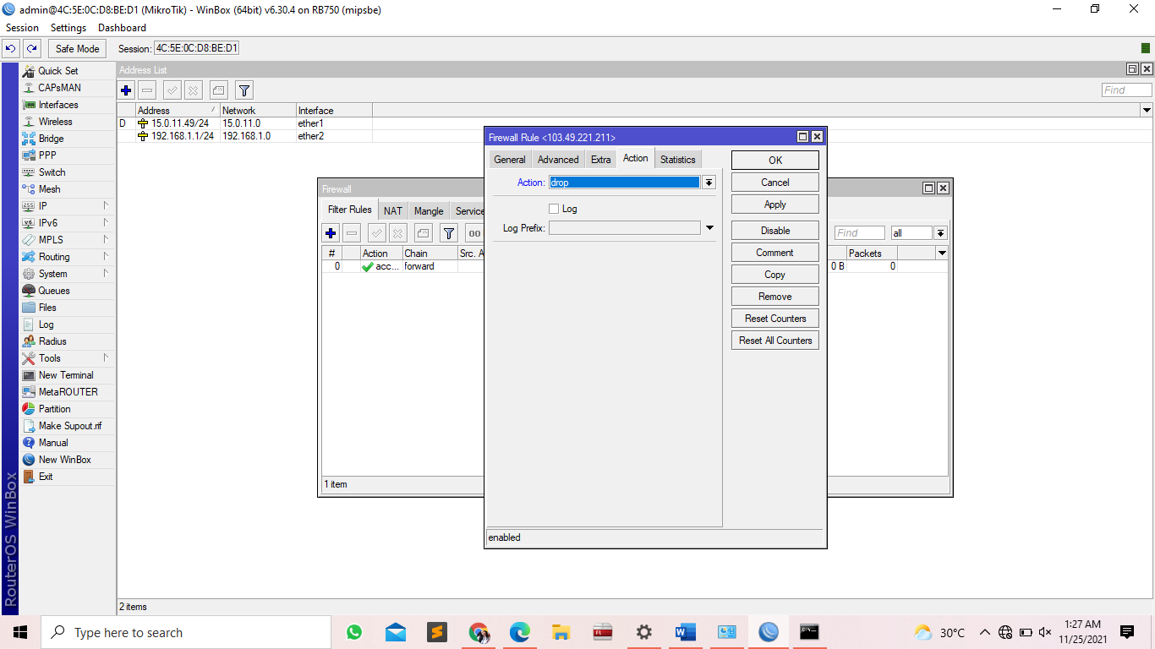
Kita dapat melihat rule yang telah dibuat pada menu Firewal Rule.
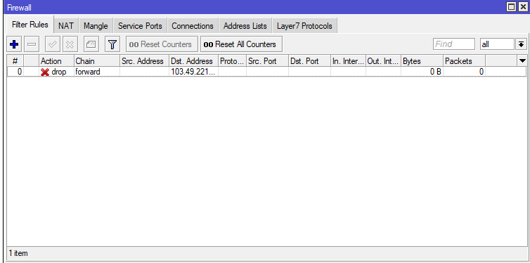
Jika semua langkah tersebut sudah sesuai lakukan pengujian terhadap situs yang diblokir untuk melihat apakah sudah berhasil atau belum.
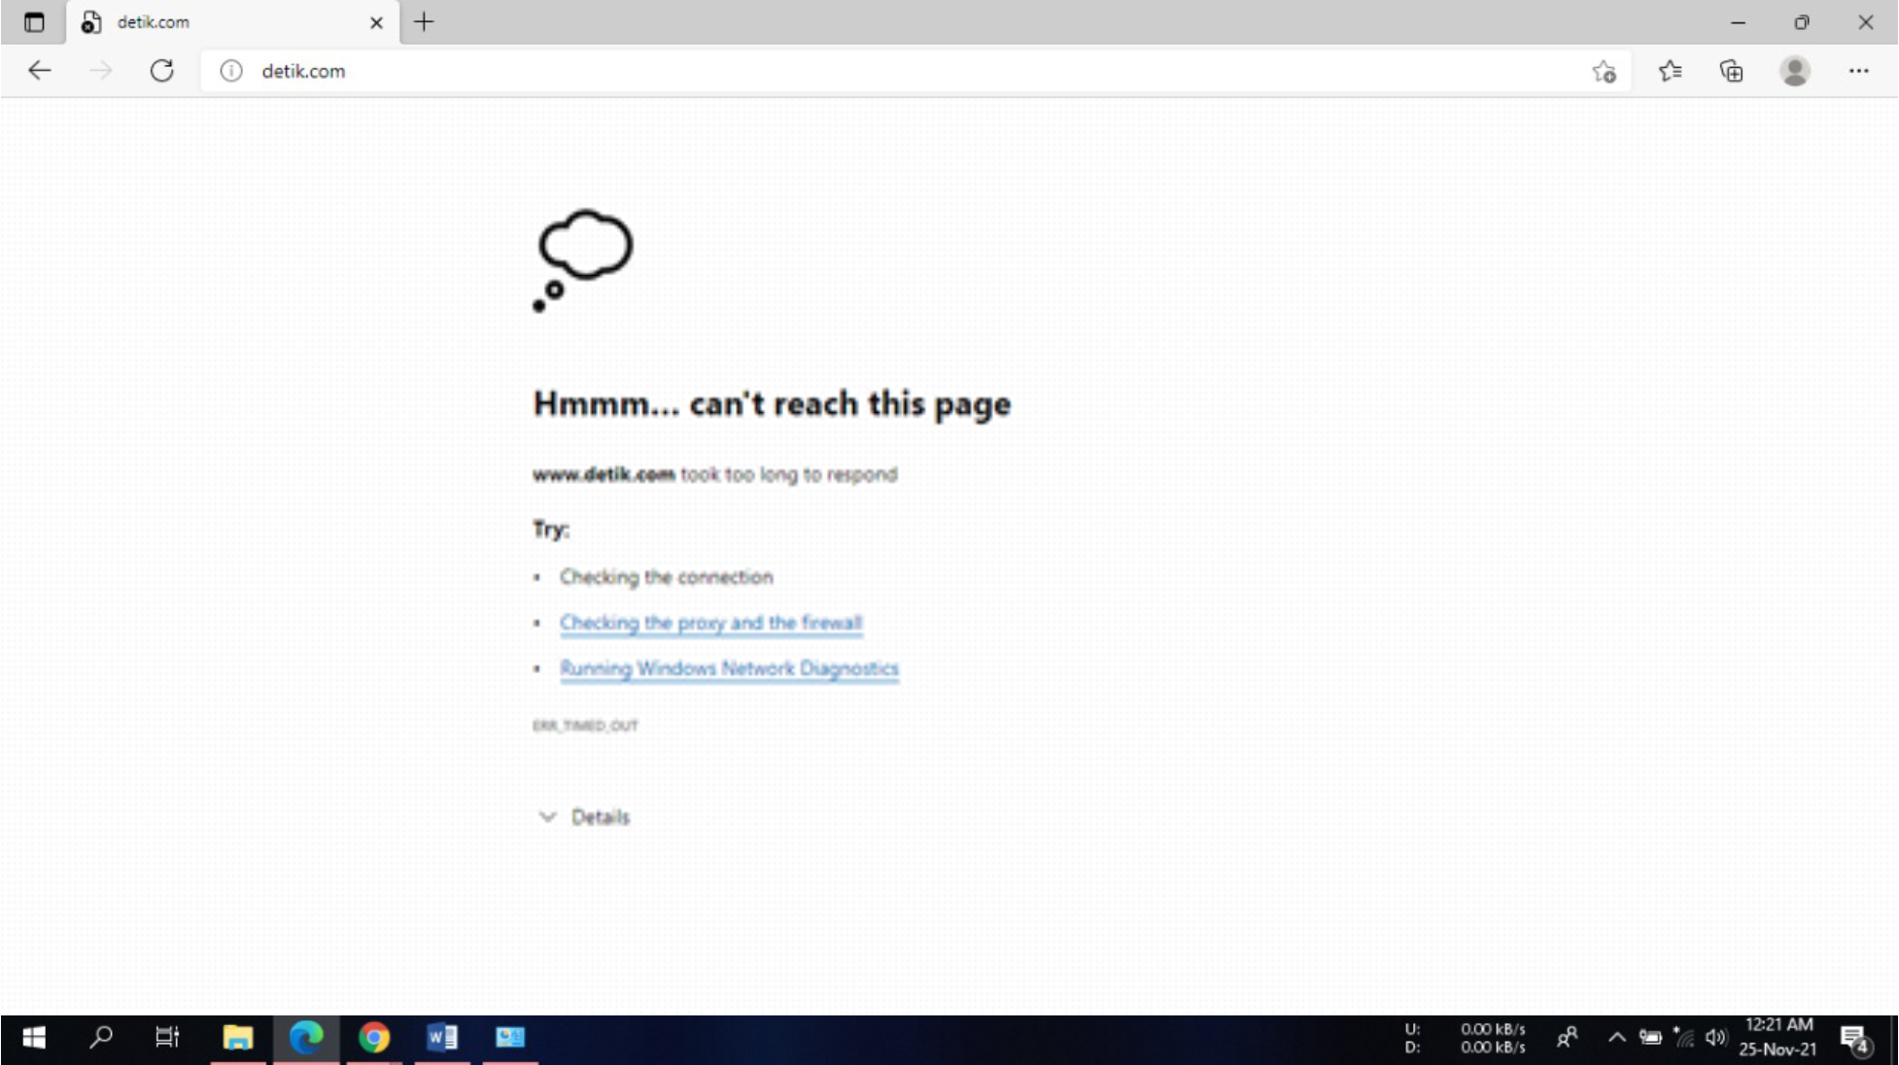
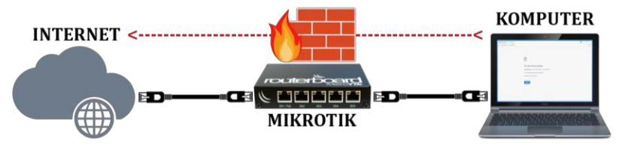
- Content

Dalam firewal Kita juga dapat melakukan penyaringan berdasarkan konten atau informasi yang ada di halaman sebuah situs. Sebelum Kita melakukan pemblokiran uji terlebih dahulu terhadap web tersebut untuk memastikan bahwa web tersebut masih dapat diakses.
Setelah itu klik IP lalu klik Firewall lalu klik Filter Rule lalu klik “+” atau Add. Masuk ke menu General pada Firewall Rule dan pilih mode Forward pada Chain lalu klik Apply.
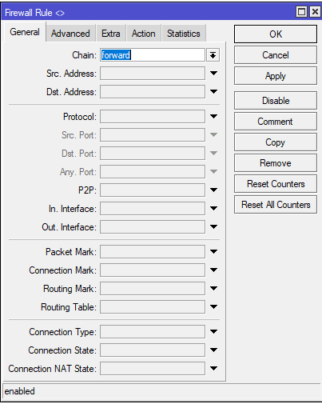
Klik Advanced dan pada bagian content masukkan kata yang akan diblokir lalu klik Apply.
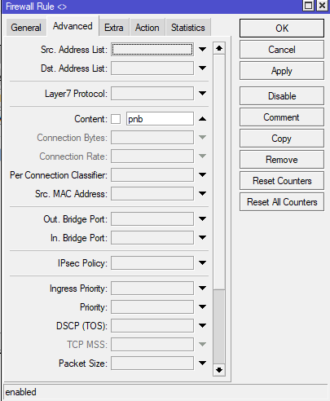
Klik Action lalu pilih drop pada daftar pilihan Action lalu klik Apply lalu klik OK.
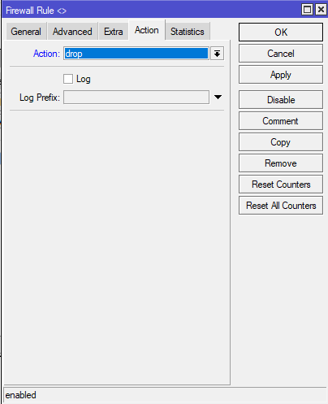
Untuk melihat rule yang telah dibuat masuk ke menu Filter Rule pada Firewall. Setelah semua selesai lakukan pengujian apakah konten tersebut sudah berhasil diblokir atau belum.

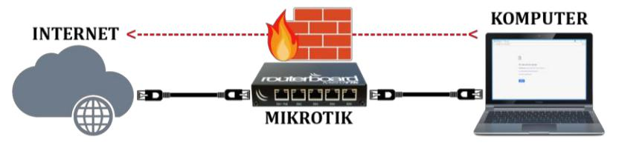
- Address List

Jika Kita ingin melakukan pemblokiran terhadap situs yang memiliki IP Address lebih dari satu dapat menggunakan Address List. Address List adalah fitur yang digunakan untuk melakukan pemfilteran terhadap Grup IP Address menjadi 1 Rule Firewall. Seperti sebelumnya lakukan pengujian terlebih dahulu terhadap situs atau web yang akan diblokir masih dapat diakses sebelum dilakukan pemblokiran.
Selanjutnya adalah melihat IP Address dari domain yang akan diblokir menggunakan nslookup.
Setelah mengetahui IP Address langkah selanjutnya adalah masuk ke Filter Rule Firewall dengan cara klik IP lalu klik Firewall lalu klik Filter Rule. Masuk ke menu General lalu pilih Forward pada pengaturan Chain lalu klik Apply.
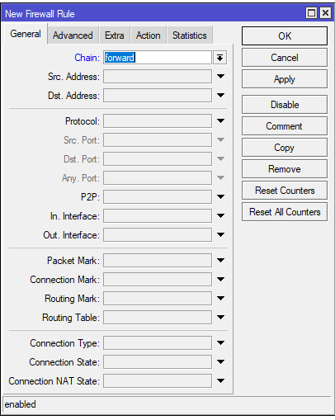
Masuk ke menu Action, pada Action pilih drop lalu klik Apply.
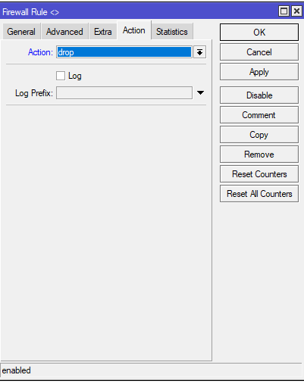
Masuk ke menu Address List lalu klik “+” atau Add. Untuk melihat Address List yang telah dibuat dapat dilihat di menu Address List.
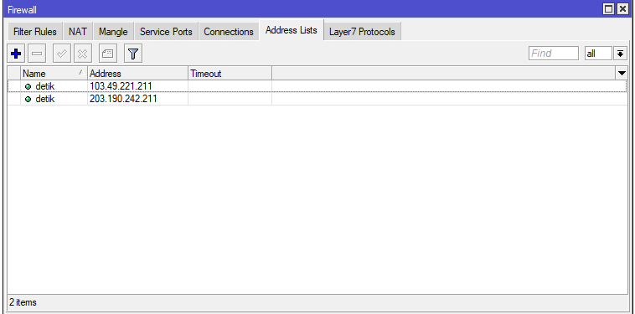
Masuk kembali ke menu Advanced pada Firewall Rule, pada bagian Dst. Address List pilih daftar IP Address yang telah dibuat sebelumnya lalu klik Apply lalu klik OK.
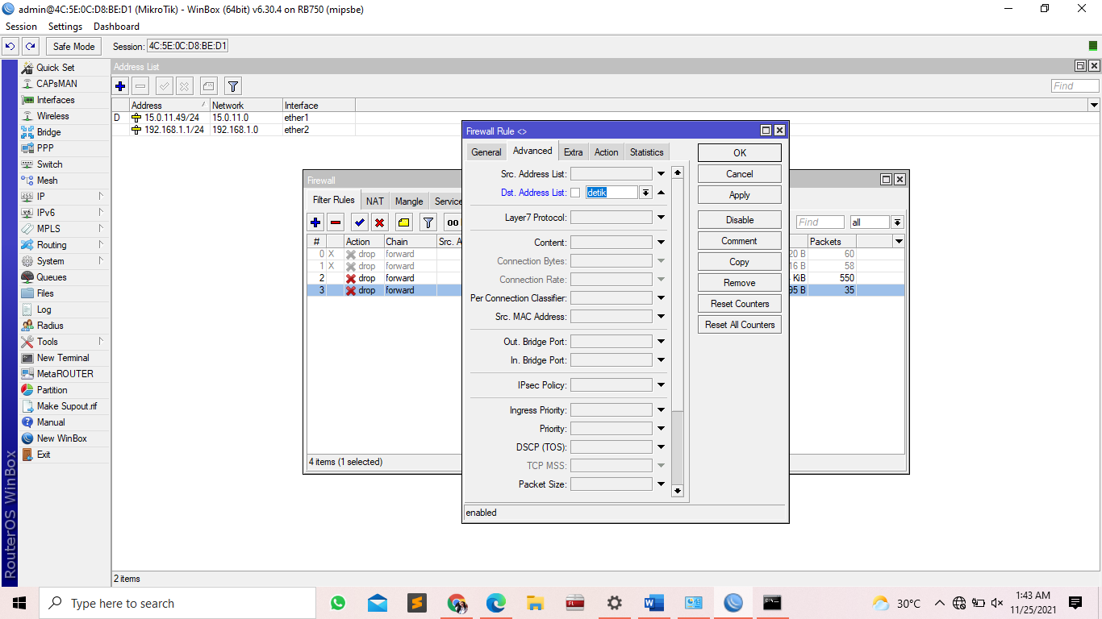
Lakukan pengujian terhadap domain dari web yang telah diblokir menggunakan Address List apakah sudah berhasil diblokir atau belum.
- Layer 7 Protocols
Kita juga dapat melakukan pemblokiran menggunakan Regexp melalui Layer 7 Protocols pada Firewall. Pastikan web yang akan diblokir sebelum dilakukan pemblokiran masih dapat diakses.
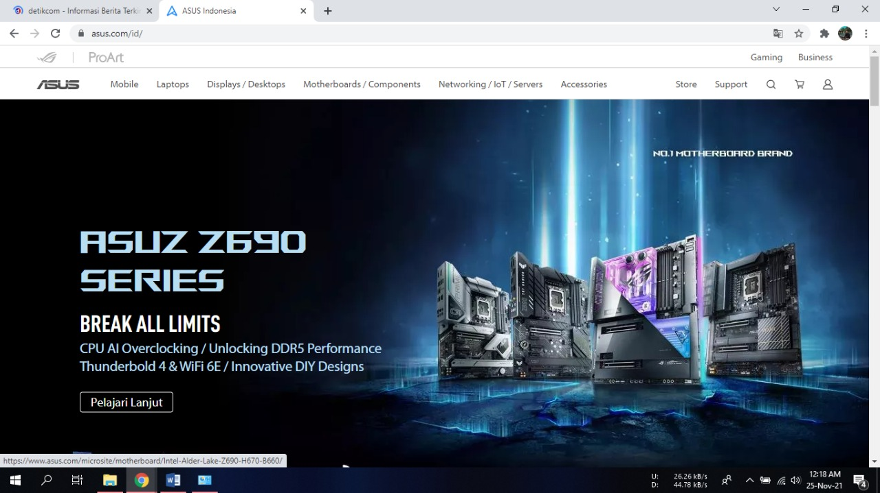
Masuk ke Firewall dengan cara klik IP lalu klik Firewall lalu klik Layer 7 Protocols. Setelah masuk ke menu Layer 7 Protocols klik “+” atau Add.
Masuk di jendela Firewall L7 Protocol lalu masukkan domain dari situs yang akan diblokir dengan menuliskan. “^.+(nama_domain).*\$” lalu klik Apply lalu klik OK.
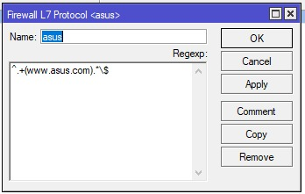
Setelah itu masuk ke menu Filter Rule lalu klik “+” atau Add. Setelah masuk ke jendela Firewall Rule klik menu General dan pada daftar Chain pilih Forward lalu klik Apply. Setelah itu masuk ke menu Advanced lalu pada daftar Layer 7 Protocol pilih daftar yang sudah dibuat lalu klik Apply. Setelah itu masuk ke menu Action dan pada daftar Action pilih drop lalu klik Apply lalu klik OK. Untuk melihat rule yang telah dibuat dapar dilihat pada Filter Rule pada menu Firewall.
Langkah terakhir adalah melakukan pengujian terhadap domain situs yeng telah diblokir untuk memastikan apakah sudah berhasil diblokir atau belum.
